Adı- Soyadı: www.FenEhli.com No: Sınıfı: Tarih:…./…../2016
2015-2016 EĞİTİM-ÖĞRETİM YILI ………………………………ORTAOKULU / İMAM HATİP ORTA OKULU
FEN BİLİMLERİ DERSİ 6. SINIF 2.DÖNEM 3. YAZILI SINAV SORULARI

- Aşağıdaki çoktan seçmeli soruları cevaplayınız. Her soru için yalnızca bir seçeneği işaretleyiniz.

- Dünya’nın, duyu organlarımız ile gözlemlenebilen ve gözlemlenemeyen katmanları vardır.
Bu katmanlar hangi seçenekte doğru olarak verilmiştir?
 | Gözlemlenebilen Katmanlar | Gözlemlenemeyen Katmanlar
A) | Ateş, Ağır | Hava, Su, Taş
B) | Hava, Su, Ağır | Ateş, Taş
C) | Hava, Su, Taş | Ateş, Ağır
D) | Ateş, Su | Hava, Taş, Ağır

- Aşağıda Dünya’nın katmanlarından birine ait özellikler verilmiştir.

I. Dağlar, ovalar, adalar, kıtalar, deniz ve okyanus tabanlarından oluşur.
II. Toprak ve çeşitli kayaçlardan oluşur.
III. Dünya’nın büyüklüğü ile karşılaştırıldığında çok incedir ve yüzey şekillerine göre kalınlığı değişmektedir.

Yukarıda verilen özellikler aşağıdaki katmanlardan hangisine aittir?

A) | Hava Küre | B) | Taş Küre
C) | Ağır Küre | D) | Ateş Küre

- Güneş, Dünya ve Ay’ın büyüklüklerini farklı büyüklüklerdeki daireler çizerek göstermek isteyen Ahmet, hangi seçenekteki gibi eşleştirme yapmalıdır?

 | Dünya | Ay | Güneş
A)
B)
C)
D)

- Maddelerin elektriksel direnci aşağıdakilerden hangisine bağlı değildir?

A) Renk B) Uzunluk
C) Kesit Alanı D) Cins

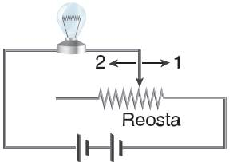
- Mehmet, şekildeki elektrik devresinde bulunan ampulün parlaklığını artırmak için aşağıdaki yöntemleri denemiştir.

I. Reostanın sürgüsünü 1 yönünde hareket ettirme.
II. Reostanın sürgüsünü 2 yönünde hareket ettirme.
III. Devreden bir pil çıkarma.
IV. Devreye bir ampul ekleme.

Mehmet, bu yöntemlerden hangisini uyguladığında ampul parlaklığı artmaz?
A) | Yalnız I | B) | II, III ve IV
C) | I, II ve III | D) | Yalnız IV

- Ceyda, Fen Bilimleri dersinde aşağıdaki düzeneği kurarak ataşı sırasıyla 1, 2 ve 3 rakamlarıyla gösterilen noktalara dokunduruyor.
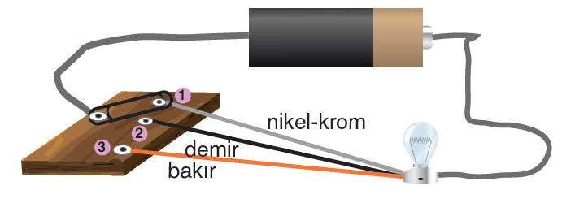
Eşit uzunluk ve kalınlıktaki teller kullanan Ceyda, bu düzeneği hangi soruya cevap bulmak için kurmuştur?

A) | İletkenlerin direnci, telin kesit alanına bağlı mıdır?
B) | İletkenin direnci, telin uzunluğuna bağlı mıdır?
C) | İletkenlerin direnci, telin cinsine bağlı mıdır?
D) | Hangi maddeler yalıtkandır?

- Basit elektrik devresinde kopan kablonun arasına aşağıdaki maddelerden hangisini koyarsak elektrik iletimini sağlayabiliriz?

A) | Porselen | B) | Cam
C) | Plastik | D) | Bakır

- Aşağıda plastiğin bazı kullanım alanları verilmiştir.

- Elektrikli araçların dış kısmının yapımı
- İletken tellerin dışını kaplama
- Elektrik prizlerinin dışını kaplama

Bu alanlarda plastik kullanılmasındaki temel amaç aşağıdakilerden hangisidir?
A) | Plastiğin kolay şekil alabilmesi
B) | Plastiğin elektrik enerjisi iletmemesi
C) | Plastiğin çok çeşitli renklerden elde edilmesi
D) | Plastiğin hava şartlarından az etkilenmesi

- Aşağıda bir ayna yüzeyinden yansıyan ışın çizilmiştir.
N
600 Yansıyan ışın

Ayna
Yansıyan ışının normal ile yaptığı açı 60⁰ olduğuna göre, gelen ışının ayna ile yaptığı açı kaç derecedir?

A) | 10⁰ | B) | 20⁰ | C) | 30⁰ | D) | 40⁰

- Aşağıda verilen ifadelerde bazı kısımlar boş bırakılmıştır.

- Odun kömür ve petrol ….………… yakıtlardır.
- Elektrik enerjisinin üzerinden serbestçe geçebildiği maddelere ………..... maddeler denir.
- Rüzgar, Güneş ve hidroelektrik vb. ….……. enerji kaynaklarıdır.
Verilen ifadelerdeki boş bırakılan yerler aşağıdaki kelimelerle doldurulduğunda hangi seçenekteki kelime açıkta kalır?

A) | Yenilenebilir | B) | Yenilenemez
C) | Fosil | D) | İletken

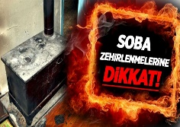
- Isınma amaçlı kullanılan fosil yakıtlardan kömürün yanması ile oluşan karbon monoksit gazının ortama yayılması soba zehirlenmelerinin temel nedenidir. Soba zehirlenmelerini önlemek için alınması gereken bazı önlemler vardır.

Soba zehirlenmelerini önlemek için aşağıdakilerden hangisi yapılmamalıdır?

A) | Yakıtın standartlara uygunluğu kontrol edilmeli, izin belgesi olmayan satıcılardan kömür alınmamalıdır.
B) | Bacalar standartlara uygun ve yalıtımlı olmalı, düzenli olarak temizletilmelidir.
C) | Yatmadan önce sobaya bir miktar kömür konulmalıdır.
D) | Soba tutuşturulurken yakıtın üstten yanması sağlanmalıdır.
- Yakıtlar; katı, sıvı ve gaz yakıtlar olmak üzere üç gruba ayrılır.
Buna göre aşağıda verilen yakıtlar gruplandırıldığında hangi seçenekteki yakıt dışarıda kalır?

A) | Doğalgaz | B) | İspirto
C) | Benzin | D) | Mazot
- Aşağıda yenilenebilir ve yenilenemez enerji kaynaklarına ait görseller verilmiştir.
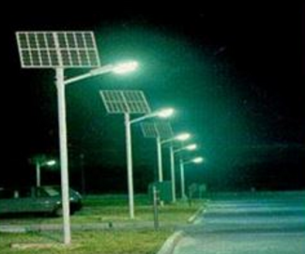 | 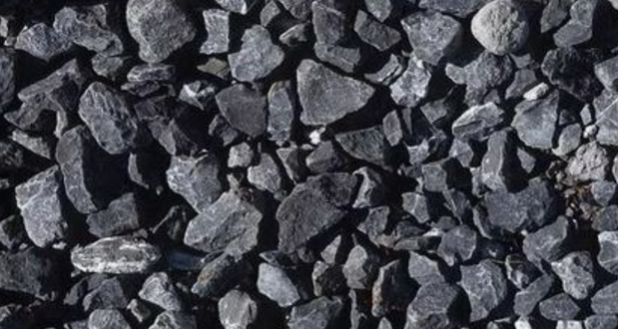 | 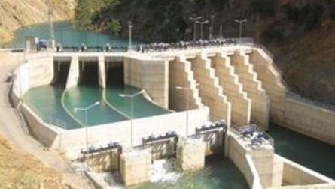
1 | 2 | 3
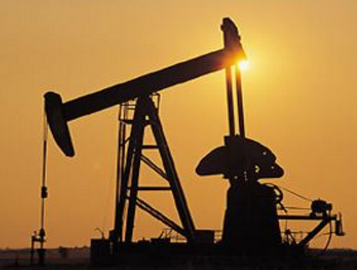 | 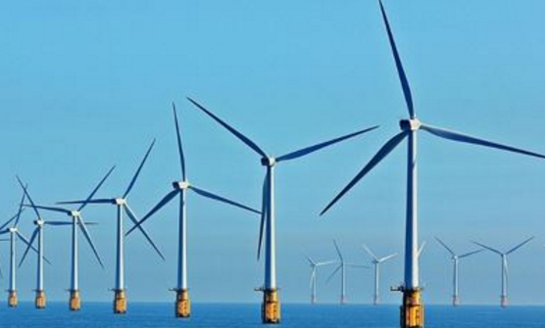 | 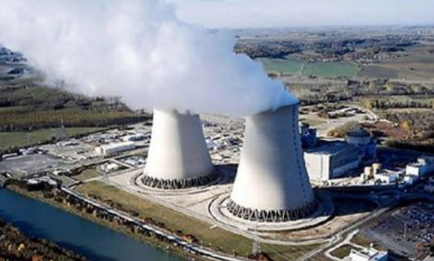
4 | 5 | 6
Verilen enerji kaynaklarını yenilenebilir ve yenilenemez enerji kaynakları olarak gruplandırmak isteyen Ayşe, hangi seçenekteki gibi gruplandırma yaparsa doğru olur?
 | Yenilenemez | Yenilenebilir
A) | 1, 2, 3 | 4, 5, 6
B) | 1, 3, 5 | 2, 4, 6
C) | 4, 5, 6 | 1, 2, 3
D) | 2, 4, 6 | 1, 3, 5

- Bir maddenin birim hacminin kütlesine maddenin yoğunluğu denir.
Maddenin yoğunluğu ile ilgili olarak;
I. Tüm maddelerin yoğunluğu aynıdır.
II. Kütle ve hacme bağlıdır.
III. Birimi g/cm³’tür.
İfadelerinden hangisi/hangileri doğrudur?
A) | I, II ve III | B) | II ve III
C) | I ve III | D) | Yalnız I

- Maddelerin taneciklerinde farklılaşma oluşturmayan, sadece görünümünü şeklini ve halini değiştiren değişimlere fiziksel değişim denir.
Buna göre aşağıdaki olaylardan hangisinin sonucunda maddelerin taneciklerinde değişim meydana gelir?
A) | Ezilme | B) | Parçalanma
C) | Küflenme | D) | Hal Değişimi

- Aşağıda vücudumuzdaki damarlara ait özellikler verilmiştir.
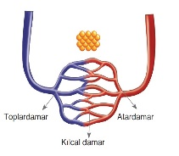
Kanı, vücuttan kalbe getiren damarlarımızdır.
Kan basıncının en yüksek olduğu damarlardır.
Dokularda kan ile hücreler arasında madde alışverişinin sağlandığı damarlardır.
Genellikle oksijence zengin kan taşırlar.

Verilen özelliklerden hangisi kılcal damarlara ait bir özelliktir?
A) |  | B) |  | C) |  | D)

- Aşağıda bazı hücre organellerinin görevleri verilmiştir.
- Protein sentezleme ile görevlidir.
- Bitkilerde hücre zarının dış kısmını çevreler.
- Hücrenin ihtiyacı olan enerjiyi üretir.
Verilen görevler ile aşağıdaki organeller eşleştirildiğinde hangi organel açıkta kalır?
A) | Mitokondri | B) | Endoplazmik Retikulum
C) | Hücre Çeperi | D) | Ribozom

Not: 17. soru 4 puan, diğer sorular 6’şar puandır. Süre bir ders saatidir.
Eğer bir gün benim sözlerim bilimle ters düşerse bilimi seçin. M. Kemal ATATÜRK
BAŞARILAR
www.FenEhli.com
Fen Bilimleri Öğretmeni

